Impacts environnementaux mondiaux de la culture du soja associée aux nouveaux modes de consommation vegetarienne / vegan.

¹ Le soja est originaire de Chine et il est apporté en Europe au XVIIIème siècle. C’est un protéo-oléagineux, c’est-à-dire que ce sont des plantes cultivées principalement pour leurs graines ou leurs fruits riches en matières grasses. ² Aujourd’hui sa culture est relativement intensive (surtout en monoculture, et d’autant plus lorsqu’elle est OGM), ce qui soulève bien des débats particulièrement depuis quelques années avec les nouveaux modes de consommation végétarienne.
Il faut également noter que le soja brut ne se consomme pas, ou très peu. En effet, l’industrie du soja relève de produits transformés à base de soja ; huile de soja, lait de soja, tofu… Pour les consommations humaines. Ou sous-la forme de tourteau (sous-produit du soja) pour l’alimentation des animaux d’élevages.

Géneralites sur le soja
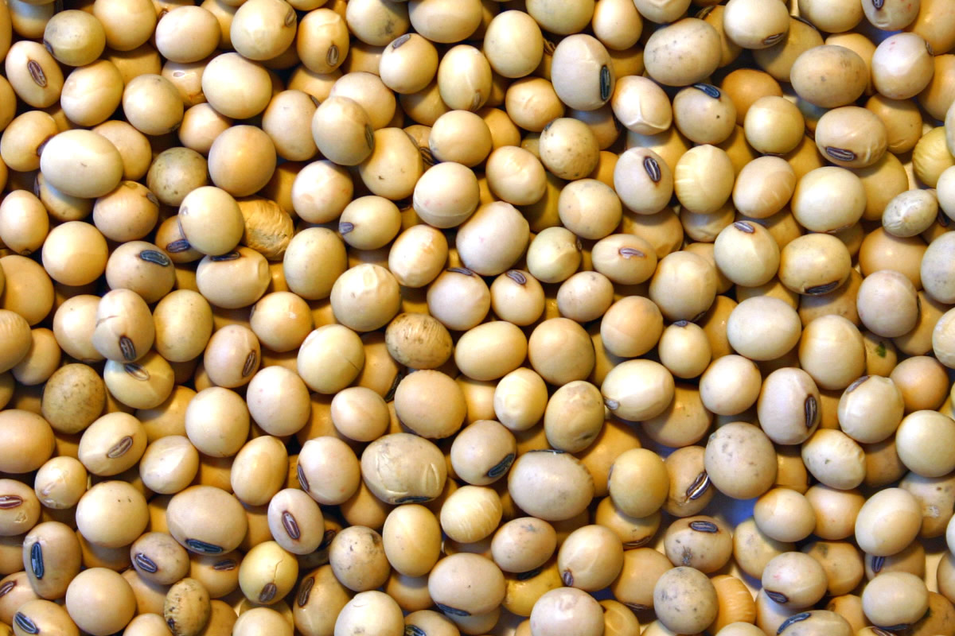
³ Le soja est notamment apprécié pour sa richesse en protéines et sa richesse en acide gras dont les oméga 3 et 6. En effet, 100 grammes de soja renferment jusqu’à 40 grammes de protéines et les 9 acides aminés essentiels (le tryptophane, la lysine, la méthionine, la phénylalanine, la valine, la leucine, l’isoleucine et l’histidine). Ce qui explique que sa qualité soit considérée comme similaire à celle des protéines animales présentes dans, par exemple, la viande, le lait ou les œufs. D’où la consommation plus importante chez les personnes suivant un régime végétarien.
Source : https://www.semencemag.fr/soja-proteine-sante.html
⁴ Le soja est également source de fer et de zinc. Le fer est essentiel au transport de l’oxygène, à la formation des globules rouges dans le sang et participe à la fabrication de nouvelles cellules, hormones et neurotransmetteurs. Quant au Zinc, il participe aux réactions immunitaires, à la perception du goût, à la fabrication du matériel génétique, favorise la cicatrisation et interagit avec les hormones sexuelles et thyroïdiennes. Il joue également un rôle bénéfique contre l’ostéoporose, le surpoids et le cholestérol.
⁵ Le soja contient également des isoflavones, une fois ingérées elles agissent dans l’organisme similairement aux œstrogènes, ce sont donc des phytooestrogènes. Ils peuvent avoir des effets indésirables à certaines périodes de la vie, notamment durant la gestation, la lactation, et la jeune enfance car elles coïncident avec une forte croissance cellulaire ainsi qu’un développement précoce des organes sexuels.
⁴ Les produits de soja sont déconseillés chez les enfants de moins de 3 ans et les femmes enceintes (Agence Nationale de Sécurité Sanitaire de l’Alimentation : AFSSA). En pratique, pour l’adulte, il est conseillé de limiter sa consommation à un produit de soja par jour, et d’éviter toute consommation régulière chez le nourrisson.
Le soja n’est donc pas sans danger, mais pour l’instant, les preuves scientifiques ne sont pas encore validées et sont même souvent contradictoires. Comme toujours, il s’agit d’une question d’équilibre, car le soja apporte des protéines de bonne qualité et des acides aminés indispensables à notre corps.

culture intensive du soja

⁶ Ces 20 dernières années, la production mondiale de soja a plus que doublé. Dans les années 60, 30 Mt de soja été produite annuellement contre 336 millions de tonnes pour la campagne 2016-17. ⁷ Le premier producteur et exportateur mondial est les Etats-Unis, suivis par le Brésil et l’Argentine.
Les superficies consacrées à ces cultures ont donc forcément beaucoup augmenté depuis les années 1990, particulièrement sur des surfaces forestières comme l’Amazonie. ⁸ Particulièrement au Brésil désireux de passer 2nd producteur mondial de soja a tel point que négociants et producteurs doivent aujourd’hui signer le « Moratoire sur le soja », ⁹ renouveler indéfiniment depuis 2016, qui interdit de cultiver sur des zones défrichées, ce qui a diminué en 10 ans la déforestation due au soja de 86%. En effet, 10 ans auparavant 30% du soja amazonien contribuait à la déforestation contre 1,25% aujourd’hui.
¹⁰ Cette déforestation entraine également des conflits sociaux, puisqu’un grand nombre de communautés demeurant proche des plantations, tout comme les populations autochtones qui dépendent entièrement de la forêt, ont vu ces plantations empiéter sur leurs terres et ont donc été contraints à les quitter.
¹¹En 2016, 50% des cultures génétiquement modifié dans le monde étaient des cultures de soja. En effet, environ ¾ du soja mondial sont génétiquement modifié (GM). Vingt ans après l’arrivée du soja GM sur le marché, 100% sont crées pour tolérer des herbicides à base de glyphosate ou de glyphosinate (RoundupReady de Monsanto et Liberty Link) ce qui engendre le développement de résistances et l’apparition de « super mauvaises herbes ». On rentre ainsi dans un cercle vicieux, puisqu’il faut utiliser de plus en plus de pesticides, et des plus en plus forts, pour venir à bout des mauvaises herbes qui développent alors de nouvelles résistances. Les impacts sur l’environnement et pour les agriculteurs sont importants (pollution des eaux, de l’air et des sols, stérilisation des sols, augmentation des résistances…)

problematique du soja ogm, applique a l’argentine.

Plus des deux tiers des cultures de soja sur la terre sont génétiquement modifiées. Le soja OGM coûte désormais moins chère que le non transgénique. En effet des sociétés comme Monsanto (actuellement Bayer), leader mondial du commerce d’OGM et d’engrais (roundup = glyphosate), rachète les semences classiques (non transgéniques) pour en augmenter le prix. Dans le même temps, le prix des semences OGM sont diminués ce qui ne laisse pas beaucoup de choix aux agriculteurs. Monsanto commercialise particulièrement, à des pays comme l’Argentine, du soja Roundup Ready (RR). Il s’agit d’un type de soja génétiquement modifié pour être résistant à l’herbicide Roundup (principalement composé de glyphosate). En contrôlant les semences d’un pays, Monsanto en contrôle sa nourriture, ce qui lui donne du pouvoir face aux gouvernements.
¹² J’ai choisi de développer la situation de l’Argentine, qui n’est pas un cas isolé. Jadis, l’Argentine produisait des quantités abondantes de viandes, de produits laitiers, de lentilles, d’haricots… De bons rendements étaient obtenus grâce à cette polyculture qui associait l’élevage et la rotation des cultures. Actuellement, la production nationale de la plupart des aliments de base à diminuer drastiquement. L’Argentine, auparavant qualifiée de « grenier mondial » se retrouve contrainte à l’importation de denrées alimentaires pour vivre. Une partie de la population commence même à souffrir de faim.
¹³ Le soja RR a été introduit en Argentine en 1996 sans le moindre débat, on estime aujourd’hui que plus de la moitié des terres cultivables de ce pays sont plantées en soja, soit 18 millions d’hectares. Aucun autre pays au monde n’a consacré une superficie aussi importante à une culture génétiquement modifié unique. Les petits exploitants ainsi que les familles paysannes sont ceux qui en souffre le plus puisque le gouvernement Argentin avait adopté, peu avant l’arrivée du soja RR, des politiques favorisant les grosses exploitations. Ce qui eu pour conséquences de contraindre des dizaines de milliers d’agriculteurs à quitter leurs terres puisque leurs exploitations de moins de 200 hectares étaient « non rentables ». Depuis, les politiques gouvernementales Argentine n’ont pas changé.
Monsanto affirmait que ces cultures n’avaient besoin que d’une application de pesticide au début de la saison de plantation uniquement et donc que cela réduirait spectaculairement l’utilisation de pesticide (le roundup). En fait, cet avantage ne s’est jamais aussi clairement concrétisé que ce que prévoyait l’entreprise puisque la consommation nationale de glyphosate est passé de 13,9 millions de litres en 1996 à 200 millions de litres de glyphosates en 2008. La récolte de soja en Argentine durant la période concernée s’est multipliée par cinq, quant à la consommation de glyphosate par quatorze. L’utilisation massive, année par année d’un seul herbicide (glyphosate = roundup) a abouti à une résistance à ce produit chimique par les mauvaises herbes.
L’Argentine a été utilisé par Monsanto comme une passerelle pour l’expansion dans tout le continent Américain même si le soja OGM n’a finalement entrainé aucune augmentation de la productivité. En effet, d’après une récente ¹⁴ étude de l’Université du Kansas le rendement moyen de ce soja est 6 à 10% inférieur à celui du soja conventionnel.

Existe-il une influence de la Consommation vegetarienne / vegan ?

Comme vue précédemment, le soja est un aliment prisé par les végétariens et végans aux vues de ces qualités nutritionnelles mais aussi par l’industrie du bétail puisque le soja présente une teneur en protéines brutes d’environ 45%. ¹⁵ Cependant il faut noter que qu’il existe deux grandes variétés de soja qui se différencient notamment par la couleur des graines ou la période de floraison. Pour l’alimentation animale les variétés de soja sont majoritairement des variétés dites noires ou sombres et sont majoritairement GM. Tandis que celles à destination de l’alimentation humaine sont dites jaunes ou claires et sont principalement non-GM. Mais comme aucun étiquetage n’est obligatoire pour les OGM il est difficile de savoir si nous consommons du soja GM ou non.
¹⁶ En réalité, ni les humains ni les animaux d’élevage ne consomment du soja, du moins pas de soja brut (des graines), ou très peu. Les humaines consomment principalement des produits transformés à base de soja (huile de soja, tofu, protéines de soja, lait de soja, pousses de soja…). Dans le cas des animaux, c’est un sous-produit issu du soja qui est consommé que l’on appelle tourteau. Il s’agit d’un résidu d’une graine oléagineuse (souvent du soja mais aussi du colza ou d’autres graines oléagineuse) que l’on obtient après avoir extrait une partie de l’eau ou de l’huile.
D’après l’USDA (département de l’Agriculture des Etats-Unis) le monde produit environ 290 millions de tonnes de soja par ans dont 70%, soit 190 à 200 millions de tonnes pour produire les tourteaux de soja, donc à destination alimentation animale.
L’immense majorité du soja cultivé dans le monde est donc utilisée pour nourrir les animaux d’élevage. ¹⁷ Une part importante de soja est donc « caché » dans nos assiettes.
Selon une étude réalisée pour le ¹⁷ WWF, la consommation d’un Européen est en moyenne de 61 Kg de soja par an, dont 57 Kg par les produits animaux qu’il consomme. En effet, produire 100g de blanc de poulet il faudrait 109g de soja ou bien encore pour un œuf de 55g il faudrait 35g de soja. 2,1 Kg de ces 61 Kg moyen par ans sont liés à la consommation directe de soja (tofu, huile de soja…), soit une part bien inférieure. La dernière part minime correspond aux agro-carburant soit 1,6 Kg.

Conclusion

La culture du soja a donc énormément évolué ces dernières années, notamment à cause de l’impact de gros lobby industriels tel que, par exemple, Monsanto (devenu BAYER). En effet, ces derniers ont implanté le soja GM dans le monde entier non sans conséquence.
Les conséquences de cette implantation sont multiples et plus ou moins graves selon les pays. Effectivement, cette implantation a provoqué des déforestations massives, des mouvements de populations, des conflits, une stérilité de certaines terres…
Cet article montre que les produits transformés de soja sont en majeur partie utilisé pour l'alimentation du bétail et des volailles (70%) et que ce sont ces pousses de soja qui sont majoritairement GM.
Les nouveaux modes de consommation végan et végétarien n’influent donc pas sensiblement sur l’environnement pour l’instant, particulièrement si l’on ajoute à ce fait que les personnes qui adoptent un tel régime alimentaire sont, la plupart du temps, plus soucieuse de leur alimentation et n’aurait donc pas tendance à consommer de tel produit mais à choisir des produits respectueux de leur environnement.
Cependant, nous sommes en droit de se demander comment évoluerait ces données si une majorité de la population mondiale adopterait un tel régime alimentaire ?

Bibliographie

Introduction :
¹ Lanutrition (17/02/2017) https://www.lanutrition.fr/bien-dans-son-assiette/aliments/le-soja/petite-histoire-du-soja
² Clément Fournier (21/11/2017) https://e-rse.net/soja-alimentation-animale-humaine-vegetarien-268852/#gs.1ep1sl

- Généralité sur le soja :
³ Audrey Abbamonte (21/06/2017) https://www.bioalaune.com/fr/actualite-bio/35793/soja-est-bon-mauvais-sante
⁴ Dr Frédéric Maton (version 16/01/2018) https://www.irbms.com/soja-benefices-risques-sante/
⁵ Paulette Vanier (01/2016) https://www.passeportsante.net/fr/Nutrition/EncyclopedieAliments/Fiche.aspx?doc=soya_nu

- Culture intensive du soja :
⁶ Statistique mondiale de l’Agriculture (mis à jour en continue) https://www.planetoscope.com/cereales/200-production-mondiale-de-soja.html
⁷ Professeur Jean-Paul Charvet (25/06/2018) https://www.universalis.fr/encyclopedie/soja/3-la-production-mondiale-de-soja/
⁸ BRUT (14/12/2017) https://www.youtube.com/watch?v=KGA7VrOYJHI
⁹ Greenpeace (26/07/2016) https://www.greenpeace.fr/10-ans-de-moratoire-sur-le-soja-retour-sur-une-victoire-pour-lamazonie/
¹⁰ Communiqués (26/03/2018) https://www.asso-malades-thyroide.fr/wordpress/index.php/2018/03/31/enquete-les-impacts-dramatiques-de-la-culture-du-soja-en-amerique-latine/
¹¹Vigilance OGM ( ??) https://www.vigilanceogm.org/les-ogm/soya

- Problématique du soja OGM appliqué à l’Argentine :
¹² Christine Seghezzi, film documentaire (2017) (https://www.histoiresdelaplaine.fr/sur-le-soja-en-argentine/
¹³ GRAIN (21/01/2009) https://www.grain.org/e/788-douze-ans-de-culture-du-soja-ogm-en-argentinea-un-desastre-pour-les-populations-et-pour-l-environnement
¹⁴ Silvia Ribeiro (19/07/2008) https://www.jornada.com.mx/2008/07/19/index.php?section=opinion&article=021a1eco
IV –
¹⁵ VIGILANCE SOAJ ( ??) https://www.vigilanceogm.org/les-ogm/soya
¹⁶ Clément Fournier (21/11/2017) https://e-rse.net/soja-alimentation-animale-humaine-vegetarien-268852/#gs.4hm3sw
¹⁷ Lucie De La Héronnière (12/11/2018) https://www.lexpress.fr/styles/saveurs/ecologie-ogm-sante-tout-savoir-sur-le-soja_2045053.html
¹⁸ Hassel Kroes et Barbara Kuepper (12/05/2015) http://d2ouvy59p0dg6k.cloudfront.net/downloads/mapping_soy_supply_chain_europe_wwf_2015.pdf

